新 书 推 荐
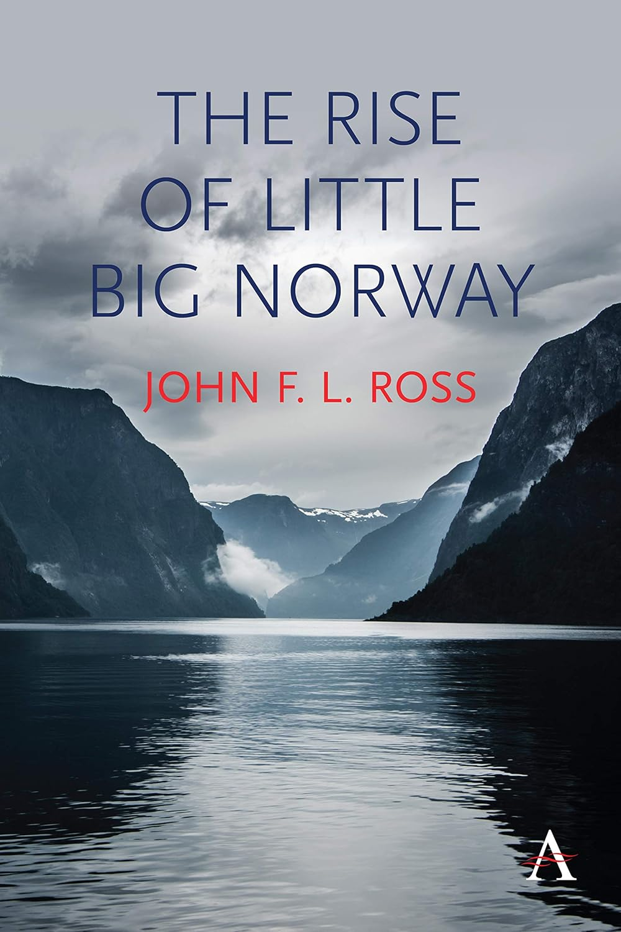
中文书名：《小国大业：挪威的崛起之路》
英文书名：The Rise of Little Big Norway
作 者：John F. L. Ross
出 版 社：Anthem Press
代理公司：ANA/Jessica
页 数：386页
出版时间：2019年11月
代理地区：中国大陆、台湾
审读资料：电子稿
类 型：历史
亚马逊畅销书排名：
#218 in Norway History

内容简介：

本书探讨了挪威从边缘国家崛起为今天的全球管理者，拥有令人羡慕的工作与生活平衡、有影响力的石油基金和且处于北极地区的发展前列。约翰·罗斯（John Ross）借鉴了广泛的原始资料，独创的方法结合了敏锐的观察、深思熟虑的分析和流畅的文章风格，并带有只有经验丰富的该地区观察者才能带来的比较洞察力。这本书研究了赋予挪威独特性并将其与北欧邻国区分开来的环境、历史和利基元素。它特别关注挪威人的北部和北极生活等方面，并详细阐述了一个相互联系的主题线索，即曾经带领维京人乘坐敞篷船只穿越大西洋的流动性，使今天的挪威人成为地球上旅行次数最多的人。本书是对挪威进行了精心设计的全面研究，这个国家长期以来因其北欧邻国而被忽视，但现在它本身就是一股无声的力量，是21世纪从身份政治到北极融化等问题的试金石。这本书填补了挪威和北欧地区文献中的一个重要空白。

作者简介：

约翰·f·l·罗斯（John F. L. Ross）居住在奥斯陆，撰写有关北欧、北极和国际事务的文章，并在挪威美国学院担任兼职教授。作为一名经验丰富的斯堪的纳维亚观察家，他曾在出版界担任编辑和专题专栏作家，并在瑞典、芬兰和美国的大学担任学术职务。罗斯出版了四本书和一系列学术研究，并为国际媒体发表了广泛的流行评论。

媒体评价：

“在这本书中，作者追求两个雄心勃勃的目标。首先，他从不同角度审视挪威的国家发展，以解开挪威文化的奥秘，并了解挪威与北欧邻国的不同之处。其次，他解释了他所说的现代挪威‘非正统特征’的矛盾之处。从理论上讲，他是在挪威不断探索的理念下进行这项调查的，而这种‘探索’的国家主题是理解挪威和调和其本土/爱国主义与全球思维的关键。”
——艾米莉·卡诺瓦（Emilie Canova）博士，剑桥大学斯科特极地研究所和法国巴黎 Groupe d'études géopolitiques （GEG） 候选人；欧洲国际研究评论（ERIS）（第 9 卷，第 1 期）;页码 148 - 151

“挪威是一个容易被别人忽视的国家，也是一个很容易被当地人视为被忽视是理所当然的国家。有了这本优秀的书，世界现在对地球上最奇怪的地方之一进行了高级而详细的介绍，作者对当地人和该国的旅行者都有深刻的理解。”
——埃纳·索尔森（Dag Einar Thorsen），挪威东南大学政治学副教授

“这本雄心勃勃、细致入微且引人入胜的书涵盖了广阔的历史，试图阐明这个人口稀少、农业困难、饱经风霜的国家如何在邻国的殖民统治下生活了几个世纪，成为全球舞台上一个安静的巨人，它的规模远远超过许多欧洲国家，并在地球遥远的角落发挥着影响力（以及它的游客）。”
——安迪·迈耶（Andy Meyer）

全书目录：

前言

第一部分 背景脉络
1 小小大国
2 方向之谜
3 北方之意义

第二部分 历史轨迹
4 断裂的时间线
5 长夜迢迢至破晓
6 挪威与辉煌的荷兰时代
7 度量衡与飞翼之盟
8 竞技启新章

第三部分 永恒主题与时代潮流
9 不情愿的联盟派
10 石油的深度渗透
11 诺贝尔奖的真谛
12 尾声

参考文献
索引

感谢您的阅读！
请将反馈信息发至：版权负责人
Email：Rights@nurnberg.com.cn
安德鲁·纳伯格联合国际有限公司北京代表处
北京市海淀区中关村大街甲59号中国人民大学文化大厦1705室, 邮编：100872
电话：010-82504106, 传真：010-82504200
公司网址：http://www.nurnberg.com.cn
书目下载：http://www.nurnberg.com.cn/booklist_zh/list.aspx
书讯浏览：http://www.nurnberg.com.cn/book/book.aspx
视频推荐：http://www.nurnberg.com.cn/video/video.aspx
豆瓣小站：http://site.douban.com/110577/
新浪微博：安德鲁纳伯格公司的微博_微博 (weibo.com)
微信订阅号：ANABJ2002


